**Power your future**

**加码你的未来**

**驭势科技2019访问学者暑期校园招聘**

**为什么不是实习生，而是访问学者？**

相信每个人在通往职场的路上，都有过一段“实习生”的经历，初出茅庐的胆怯和不确定，打打杂，帮正式员工订个会议室，好像是脑海中实习的样子，但是你一定不知道，在驭势的访问学者，完全是另外一副模样，在这里除了给你体面的工作和生活，还有和正式员工一样的科研环境，信息资源，福利待遇，让你产生一种“对了，就是这个feel倍儿爽“的感觉，原来实习也可以那么酷，相信在驭势的短期访学也会让你坚定投身到无人驾驶的伟大使命中来。

**我们是谁？**

驭势科技（Uisee）致力于用AI驾驶打造面向未来的出行和物流，重塑人类的生活方式，为人们带来多效用、平等、安全的出行体验以及高效、生态友好的资源运转模式。驭势科技在业务上已形成可规模化部署的L3-L4级智能驾驶系统，与大量头部客户协同创新，已在多种商业场景中率先落地。

**招聘对象**

2020年毕业的在校生

本科、硕士、博士、博士后

**热招岗位**

算法、软硬件研发

**工作地点**

北京（量子芯+房山研究院）

上海（凌空SOHO+嘉定区研发中心）

南京（AI研究院）

**你将收获什么？**

和A player一起工作：牛人导师+大咖领导+学霸同事

四有青年“X” Lab：浸入式打怪升级的激励体系，培训体系，超多项目实践机会

提前占座毕业offer：实习表现优秀，可以在实习结束后，优先拿到毕业offer

**学长学姐说**

**空说无凭，来看看去年的小哥哥小姐姐都是什么感受！**

从来没有想到这是一家包吃包住的公司

这家公司把我养胖了

很多漂亮的小姐姐

公司里面都是斜杠青年

感觉可以凭借工资单求婚了

……

快来和我们确认眼神吧！

**插入视频**

**如何加入**

1、在线投递简历

PC端：登陆官网[www.uisee.com](http://www.uisee.com) 进入访问学者招聘界面

移动端：关注官方微信号“驭势未来”，点击招贤纳士进入校园招聘

2、简历评估通过

3、收到“驭势同城会邀请函“到落地城市现场参加宣讲

4、现场笔试+面试

5、offer发出

**驭势同城会**

3月23日

北京、上海、南京

具体时间和地点请关注后续邀请函通知

现场和大咖面对面，高智商的集会，还有专属礼品等着你哦！

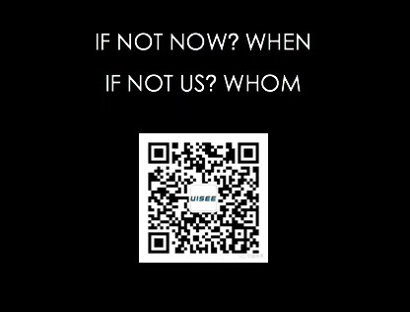

设计元素：

x’=f(x) 四有青年，崛起成峰

X lab

汽车元素